MYSTERY BLOCK: ESTADÍSTICA 3º ESO
ROCÍO BESADA PEREIRA
- Se propondrá la actividad una vez los alumnos han estudiado los conceptos de : población, muestra, variable estadística, frecuencias y parámetros estadísticos. La finalidad de la actividad será reforzar la comprensión de estos últimos.
- El block se presentará cerrado con cuatro candados y una escítala, un rotulador de tinta invisible, además de una tarjeta que invita a investigar y en la que aparece un problema
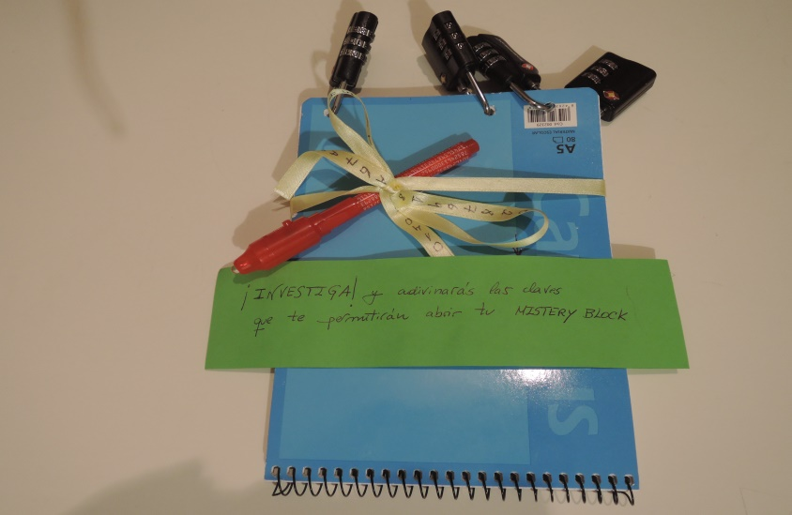

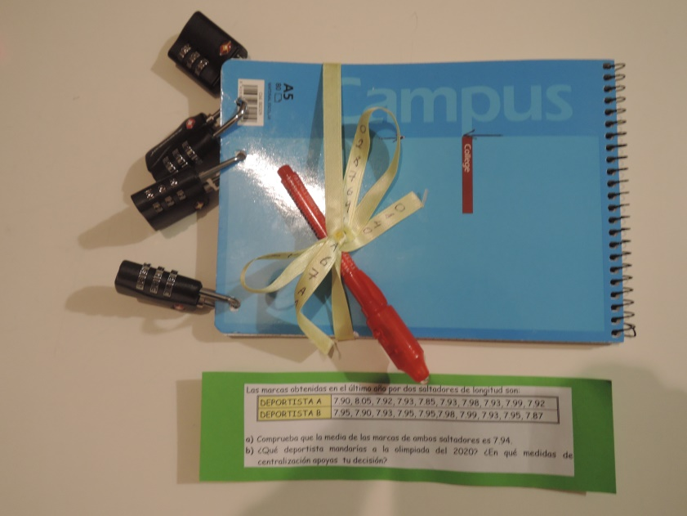
Las marcas obtenidas en el último año por dos saltadores de longitud son:
deportista a | 7.90, 8.05, 7.92, 7.93, 7.85, 7.93, 7.98, 7.93, 7.99, 7.92
DEPORTISTA B | 7.95, 7.90, 7.93, 7.95, 7.95,7.98, 7.99, 7.93, 7.95, 7.87

a) Comprueba que la media de las marcas de ambos saltadores es 7.94.
- ¿Qué deportista mandarías a la olimpiada del 2020? ¿En qué medidas de centralización apoyas tu decisión?
- Los alumnos calcularán medias, medianas y modas de los datos, obtendrán las combinaciones necesarias para abrir los candados. Cuando lo consigan encontrarán un mensaje:

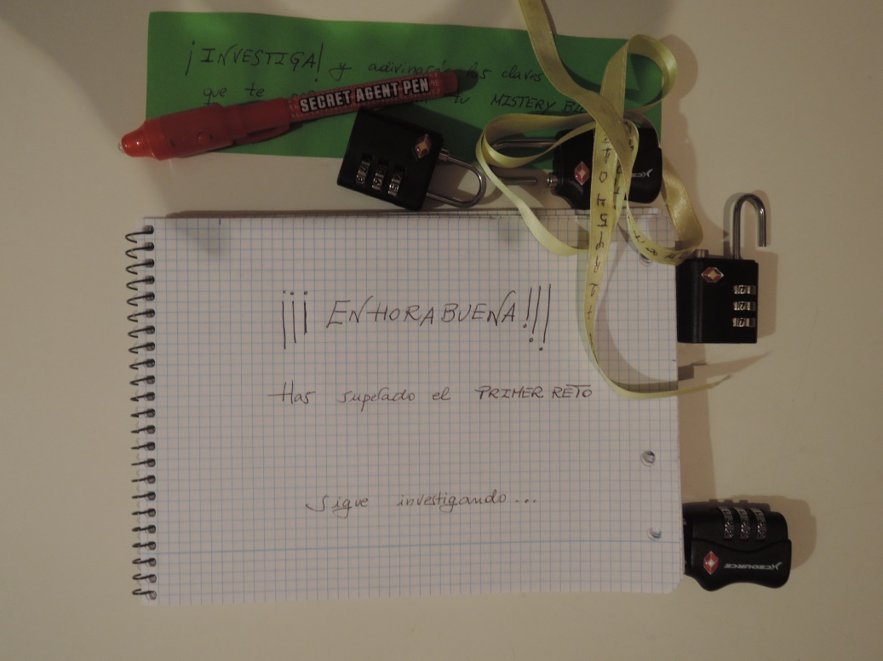

- Y si siguen pasando hojas de la libreta irán encontrando instrucciones que los llevarán al segundo reto.
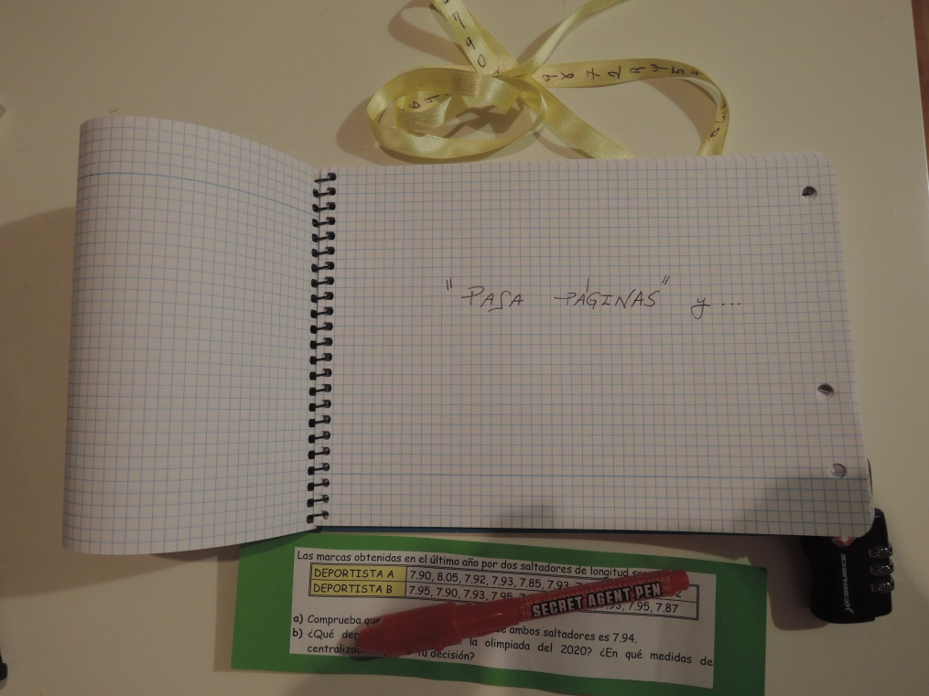
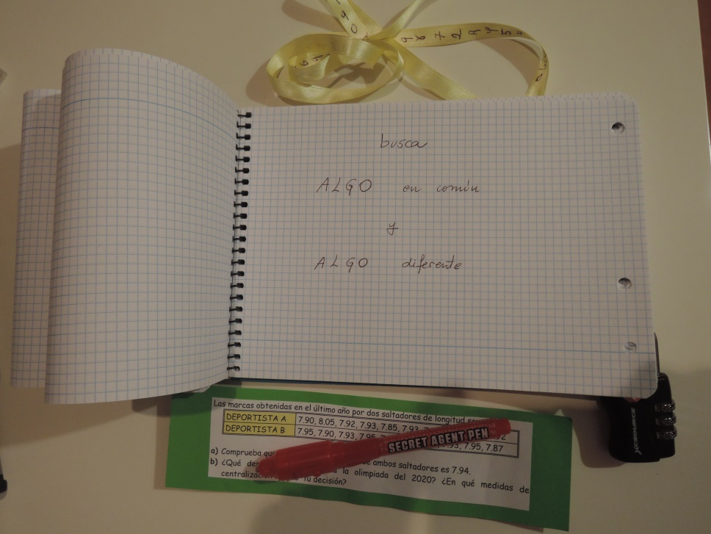
- A continuación aparecerán tres gráficas, cada una asociada a una letra A;B;C.
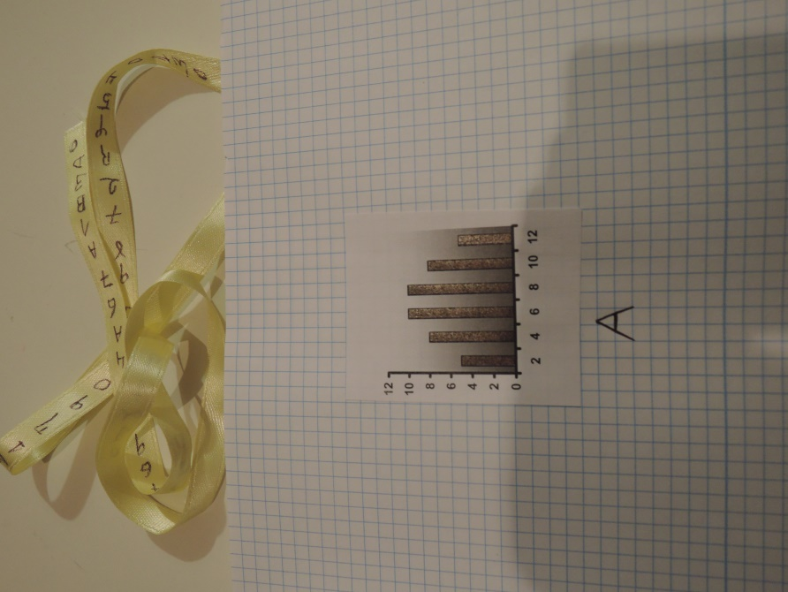
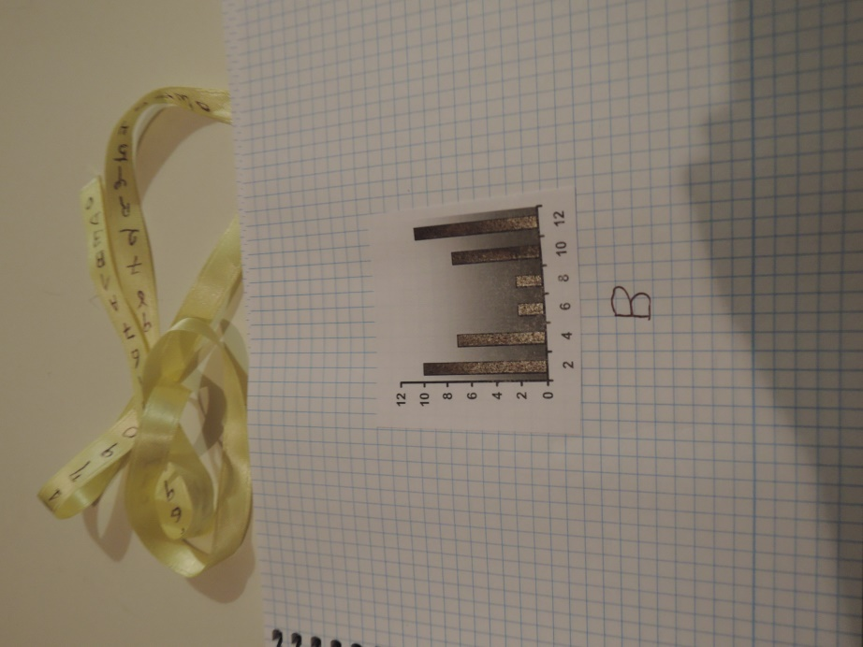
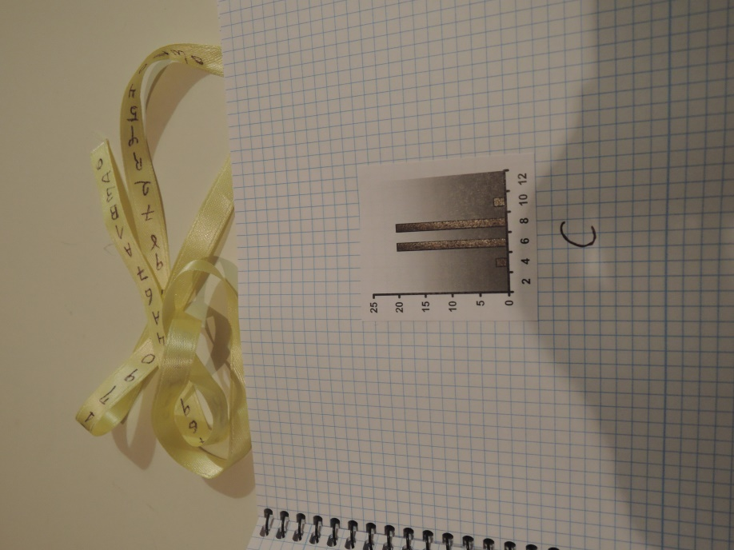

- Después se les indicará que tienen que cubrir huecos.
Cuando pedía buscar algo común se refería a la MEDIA ( pues es la misma en las tres distribuciones)
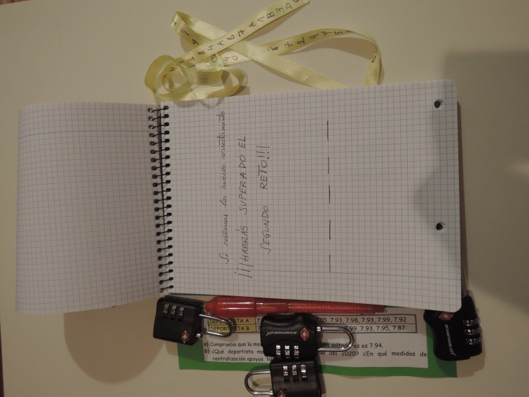
- Cuando pedía buscar algo diferente se refería a las desviaciones típicas, se colocarán cada una de ellas ( 3, 1’3, 4’1) en la casilla correspondiente:A, B, C (según la gráfica a la que estén asociadas).
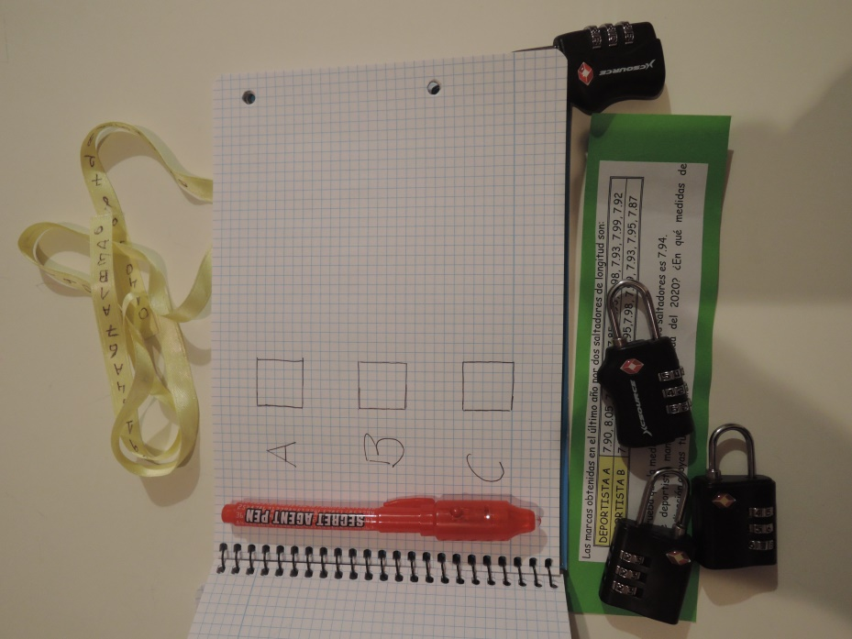
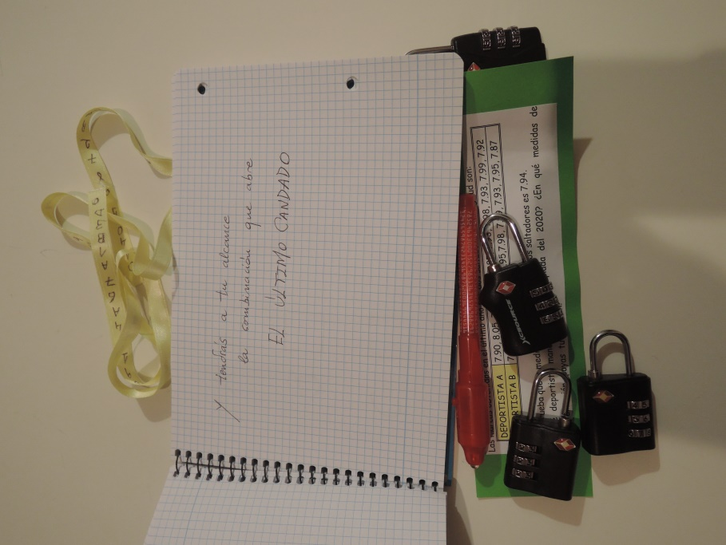
- De las cifras de las desviaciones típicas deduciremos la clave del último candado que queda por abrir: 314.
PISTA: Con tinta invisible aparecerá el número $ᴨ$ , podrán descubrirlo si utilizan la linterna.
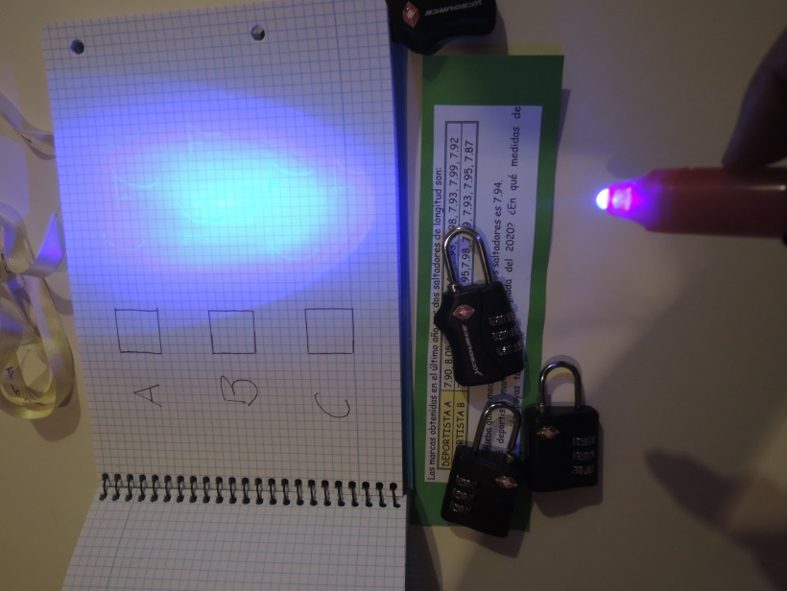

En realidad el ejercicio que resolverán los alumnos es el siguiente:
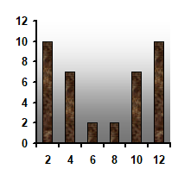
Estas distribuciones tienen la misma media. ¿Cuál es?
Sus desviaciones típicas son 4.1, 1.3, 3. Asocia a cada distribución uno de estos valores.

Por si les resultase demasiado complicado deducirlo se añaden pistas en páginas intermedias . Siempre dejando claro que se utilizaran solo si fuese imprescindible o que habrá algún tipo de penalización si las utilizan.
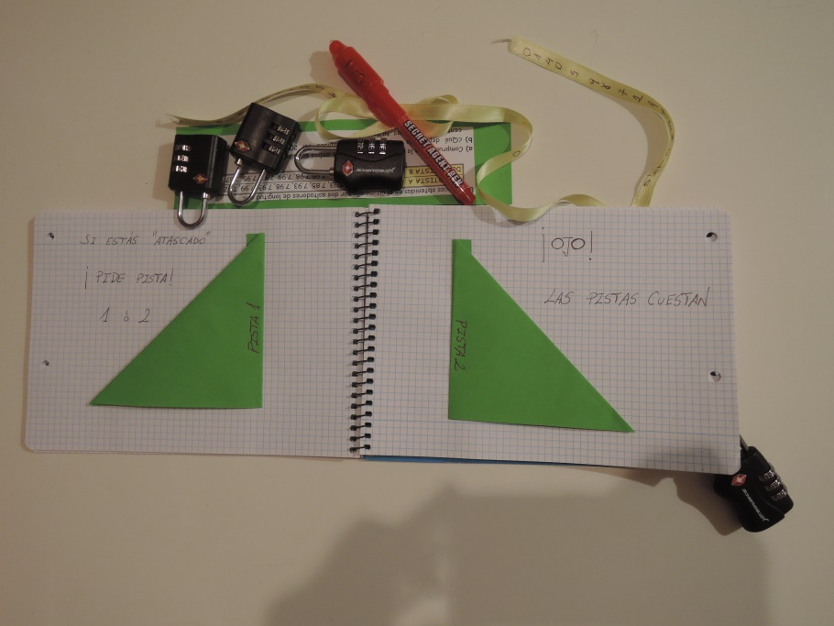
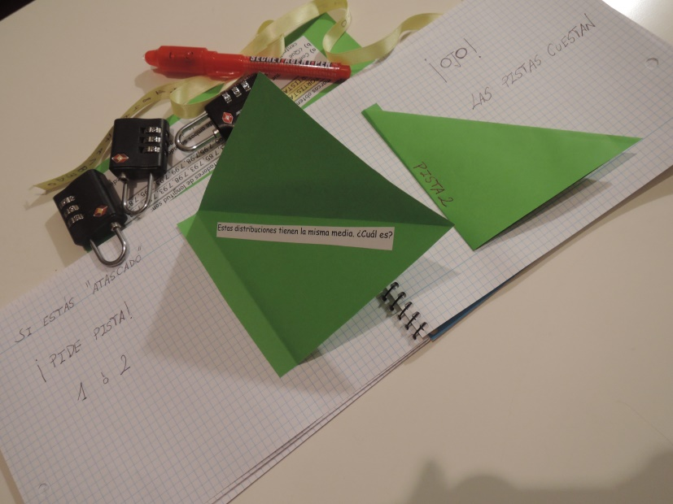
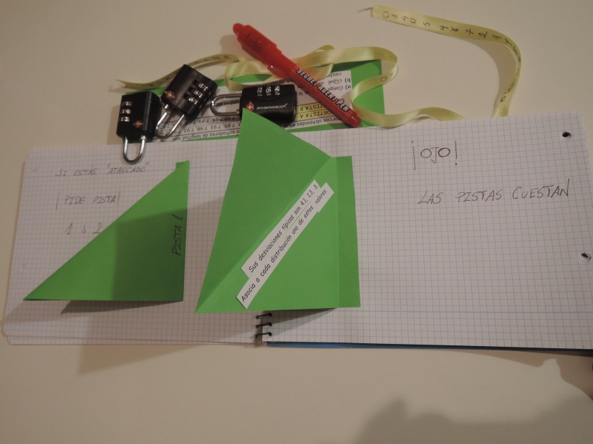

- Cuando el alumno ya ha abierto todos los candados aparecerá una página con el siguiente mensaje, lo irá desplegando y descubrirá que ha conseguido un premio!!!
